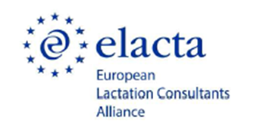
Slowenisch


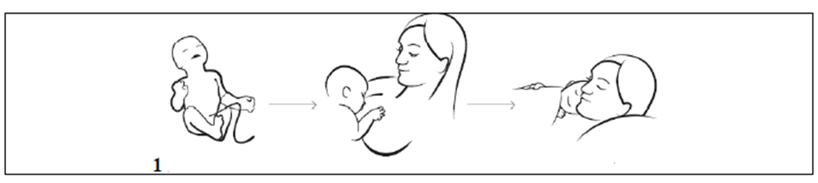
Z dojenjem pričnite v prvi uri po rojstvu otroka. V tem času naj mati in otrok
ne bosta ločena. Priporočljivo je, da sta mati in otrok v stiku kože na kožo.

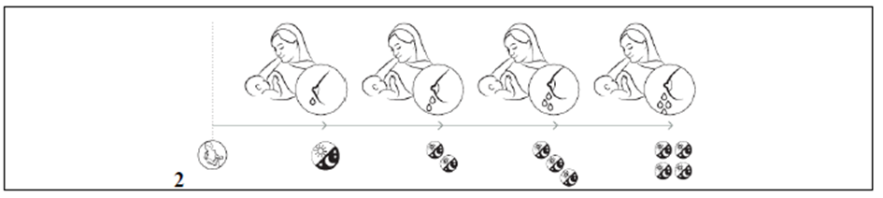
V prvih dneh vaš otrok prejema dragoceno mlezivo – prvo materino mleko.
Že majhne količine mleziva zadoščajo otrokovim potrebam in okrepijo
njegov imunski sistem. Količina mleka se poveča 3 ali 4 dan, kar boste lahko
občutili kot napetost v dojkah.


Zadostno količino mleka zagotavljajo pogosti podoji, tudi ponoči.


Koliko mleka se bo tvorilo je odvisno od otrokovih potreb. Dodatna hrana,
tekočina ali duda v prvih dneh lahko zmotijo proces nastajanja mleka glede
na potrebo, zato se jih je potrebno tega izogibati.


Dojenje je naravno nadaljevanje nosečnosti. SZO priporoča izključno dojenje
prvih šest mesecev življenja in nato nadaljevanje dojenja ob ustrezni
dopolnilni prehrani do 2 leta ali dlje, če je to želja matere in otroka.


Dojenčki pokažejo, kdaj bi se želeli dojiti. To lahko opazimo tudi v spanju.
Postanejo nemirni, obračajo glavo, odpirajo usta in sesajo, v usta nosijo roke,
slišijo se lahko nežni zvoki. Jok je pozen znak lakote.


Ko pristavljate otroka na dojko, se prepričajte, da ima široko odprta usta in da
ima med dojenjem v ustih kar največ dojke.


V prvih dneh večina otrok izgubi nekaj teže. Vaš otrok dobiva dovolj mleka
če ima 10 dan porodno težo in nato njegova teža enakomerno narašča. Pri
približno 4 mesecih večina otrok podvoji svojo porodno težo.

